Cadastrar Atribuições do Setor
Sistema | SIGRH
Módulo | Portal do Servidor
Usuários | Gestor da Unidade
Perfil | Gestor Organizacional, Gestor Dimensionamento e Gestor da Unidade
Última Atualização | ver('', false);
Esta operação tem como finalidade possibilitar o cadastro das atribuições do setor. Nesta funcionalidade, será possível visualizar as atribuições das unidades consultadas bem como acrescentar ou remover esses registros. Além disso, o gestor poderá inserir um plano de trabalho para a unidade.
Se desejar cadastrar atribuições do setor, acesse o SIGRH -> Portal do Servidor -> GDH -> Planejamento -> Cadastrar Atribuições do Setor.
Ao acessar esta funcionalidade, o usuário será encaminhado para o sistema SIGAdmin.
O sistema exibirá a tela para que o usuário Selecione uma Unidade.
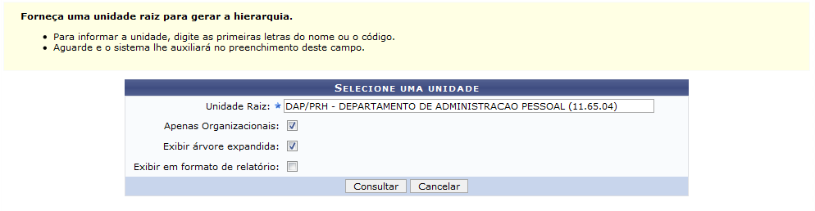Figura 1: Selecione uma Unidade
Para realizar esta operação, informe a Unidade Raiz, fornecendo o código ou o nome da unidade e, em seguida, selecione-a na lista de unidades que será gerada após a inserção das primeiras letras.
Se desejar o gestor poderá selecionar Apenas Organizacionais caso queira visualizar somente as unidades organizacionais e/ou Exibir Árvore Expandida no resultado da busca. Selecione o item Exibir em Formato de Relatório, caso queira visualizar o resultado em formato de relatório para impressão.
Caso desista da operação, clique em Cancelar e confirme na caixa de diálogo que será gerada posteriormente. Esta função será válida sempre que estiver presente.
Utilizaremos como exemplo ao informar a Unidade Raiz DAP/PRH - Departamento de Administração de Pessoal (11.65.04) e os itens Apenas Organizacionais e Exibir Árvore Expandida selecionados.
Para prosseguir, clique em Consultar.
Em seguida, será exibido o resultado da busca de acordo com a Unidade Raiz informada. Apenas serão listadas as unidades gerenciadas pelo chefe da unidade.
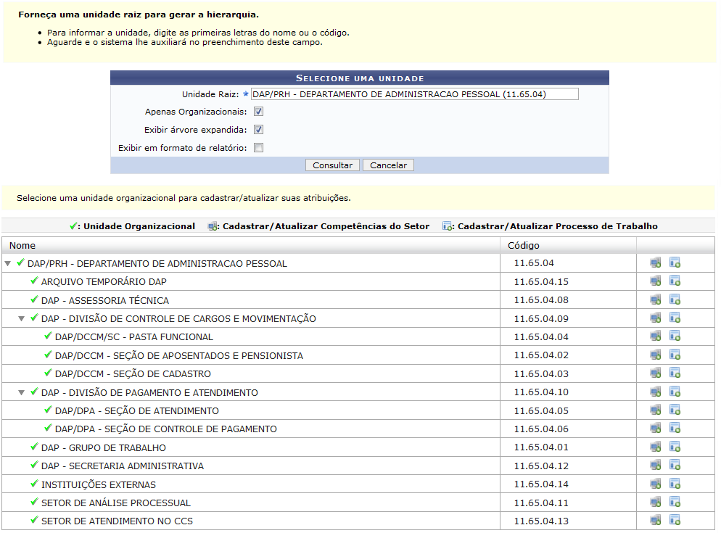Figura 2: Resultado da Busca
Nesta tela, o gestor poderá Cadastrar/Atualizar Competências do Setor e Cadastrar/Atualizar Processo de Trabalho. Essas operações serão descritas separadamente em formato de tópicos ao longo deste manual.

Cadastrar/Atualizar Competências do Setor
Ao clicar no ícone , será possível cadastrar ou atualizar as competências do setor de trabalho referente à unidade consultada. O sistema exibirá a tela com as Atribuições do Setor.
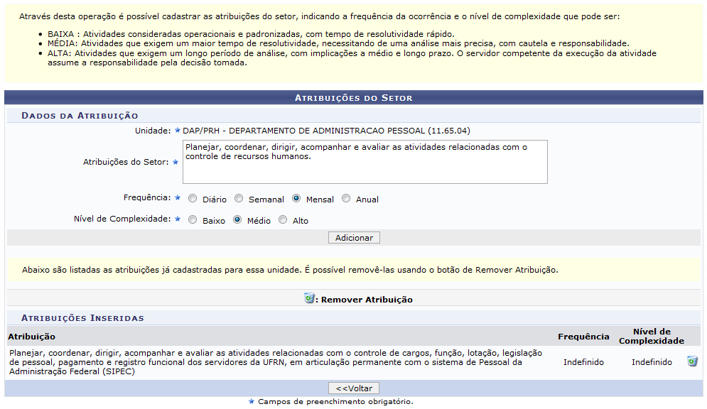Figura 3: Atribuições do Setor
Nos Dados da Atribuição, o gestor deverá descrever as Atribuições do Setor, fornecer a Frequência optando dentre Diário, Semanal, Mensal ou Anual, e informar o Nível de Complexidade, selecionando Baixo, Médio e Alto.
Clique em Voltar, para retornar à tela anterior. Esta função será válida sempre que estiver presente.
Utilizaremos como exemplo ao informar as Atribuições do Setor Planejar, coordenar, dirigir, acompanhar e avaliar as atividades relacionadas com o controle de recursos humanos, a Frequência Mensal e o Nível de Complexidade Médio.
Clique em Adicionar, para inserir os dados no processo.
Em seguida, será exibida uma mensagem de sucesso confirmando a inclusão da competência nas atribuições do setor.
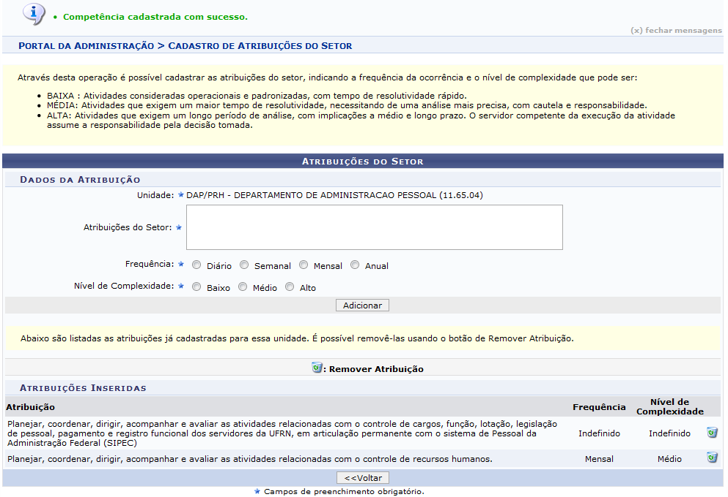Figura 4: Mensagem de Sucesso
Será possível visualizar as Atribuições Inseridas no sistema. Se desejar remover uma competência cadastrada, clique no ícone . Posteriormente, será exibida uma caixa de diálogo sobre a remoção do registro.
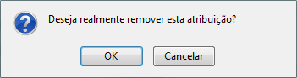Figura 5: Caixa de diálogo
Clique em OK para confirmar a remoção e a seguinte mensagem de sucesso será exibida pelo sistema:
Figura 6: Mensagem de Sucesso

Cadastrar/Atualizar Processo de Trabalho
O gestor poderá cadastrar ou atualizar os dados referentes ao processo de trabalho da unidade consultada, ao clicar no ícone . Nesta operação, serão exibidos os sistemas e seus respectivos módulos que poderão ser utilizados no processo de trabalho.
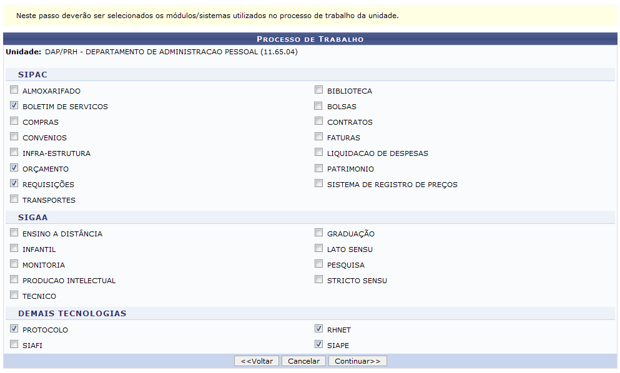Figura 7: Processo de Trabalho
Selecione os módulos disponíveis de acordo com os sistemas SIPAC, SIGAA e Demais Tecnologias que serão utilizados no processo de trabalho.
Exemplificaremos ao informar o SIPAC Boletim de Serviços, Orçamento, Requisições e Demais Tecnologias Protocolo, RHNet e Siape.
Para prosseguir, clique em Continuar.
Em seguida, serão exibidas as atividades que poderão ser realizadas de acordo com os sistemas e módulos informados anteriormente.
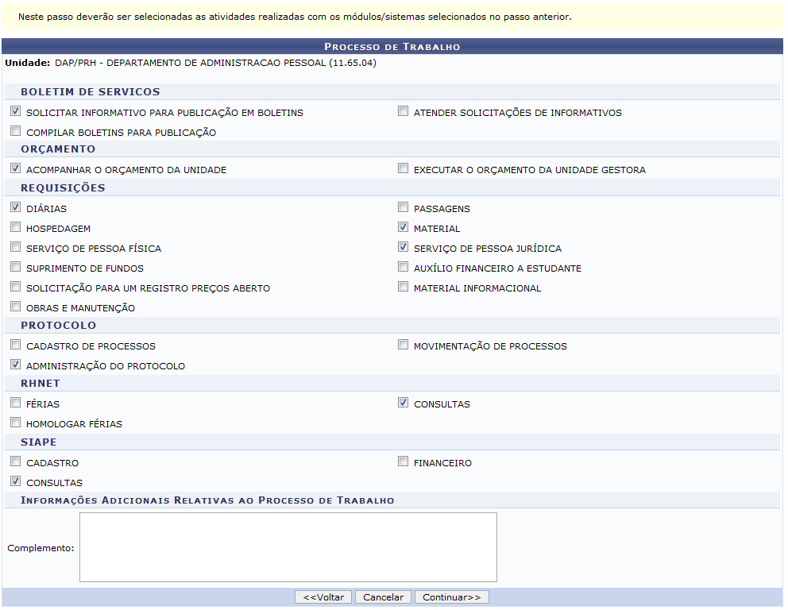Figura 8: Processos de Trabalho
Selecione as atividades que serão realizadas no processo de trabalho conforme as opções exibidas na tela. Caso queira, o gestor poderá acrescentar Informações Adicionais Relativas ao Processo de Trabalho informando o Complemento.
Clique em Continuar, para prosseguir com a operação.
Será exibida na tela a lista com as atividades relacionadas ao ambiente de trabalho onde o usuário poderá selecionar quais serão realizadas.
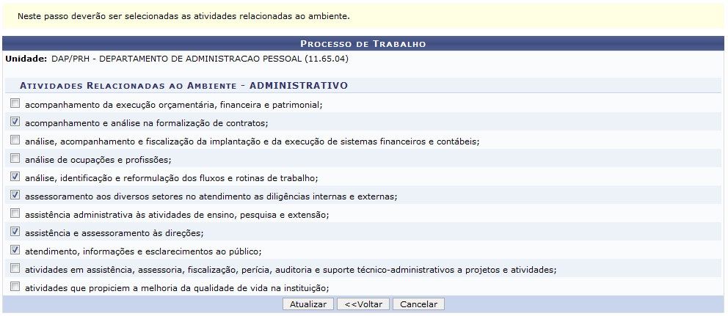Figura 9: Atividades Processo de Trabalho
Selecione na listagem, as atividades que serão cumpridas conforme a unidade consultada.
Para concluir a operação, clique em Atualizar.
Uma mensagem de sucesso será exibida sobre a atualização dos dados do processo.
Figura 10: Mensagem de Sucesso
Bom Trabalho!

Manuais Relacionados
- Plano de Ação Gerencial
- Plano Individual de Trabalho
- Plano de Estágio Comprobatório
<< Voltar - Manuais SIGRH

